Безопасное проведение земляных работ в охранной зоне газопровода

РУП «Могилевоблгаз» филиал Горецкое производственное управление предупреждает, что на территории района расположены газопроводы различных давлений и сетевые устройства. Их повреждение создает непосредственную угрозу жизни и здоровью граждан, причинения вреда имуществу и окружающей среде.
Обязанности для юридических и физических лиц, осуществляющих деятельность в охранной зоне объектов газораспределительной системы устанавливаются «Положением о порядке установления охранных зон объектов газораспределительной системы, размерах и режиме их использования» (далее – Положение), утвержденным постановлением Совета Министров Республики Беларусь 06.11.2007 № 1474.



Производство ремонтных, строительных и земляных работ без ордера на раскопки, выдаваемого местными исполнительными и распорядительными органами, а также разрешения газоснабжающей организации на производство данных работ не допускается.

В целях обеспечения сохранности объектов газораспределительной системы и во избежание инцидентов, способных создать аварийную ситуацию, РУП «Могилевоблгаз» напоминает последовательность действий перед началом выполнения ремонтных, строительных и земляных работ:
- необходимо обратиться в газоснабжающую организацию для получения сведений о местонахождении газопровода;
- получить письменное разрешение на право производства земляных работ в охранной зоне газопроводов;
- на основании выданного разрешения, получить ордер на раскопки в местных исполнительных и распорядительных органах;
- вызвать представителя газоснабжающей организации на место проведения работ, для уточнения места расположения газопровода и принятия необходимых мер, обеспечивающих их сохранность.


ОБРАЩАЕМ ВНИМАНИЕ! В соответствии со статьей 21.3. Кодекса Республики Беларусь об административных правонарушениях за повреждение газопроводов (кроме магистральных) или их оборудования при производстве работ предусмотрена административная ответственность в виде штрафа в размере от 10 до 30 базовых величин а также возмещение затрат, связанных с восстановлением повреждения, за несанкционированные работы в охранной зоне подземных газопроводов.
В соответствии со статьей 22.11. Кодекса Республики Беларусь об административных правонарушениях за нарушение порядка проведения раскопок - проведение без соответствующего разрешения раскопок улиц, площадей, дворов, других земель общего пользования, отсутствие ограждений в местах проведения раскопок или ненадлежащее их содержание, а равно непринятие мер по приведению мест раскопок в порядок в установленные сроки предусмотрена административная ответственность в виде штрафа в размере от 5 до 10 базовых величин, на индивидуального предпринимателя – от 10 до 20 пяти базовых величин, а на юридическое лицо – от 20 до 50 базовых величин.
По всем вопросам, касающимся производства работ в охранной зоне систем газоснабжения, следует обращаться в ПУ «Горкигаз» по адресу: г. Горки, ул. Мира. 63.
Контактные телефоны:
– служба эксплуатации подземных газопроводов и сооружений на них 7-63-25;
– приемная 4-96-17.
E-mail: gorki@mogilev.gas.by

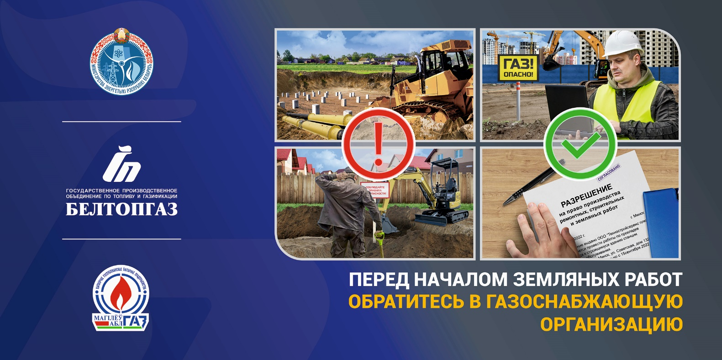
ПРИ ПОВРЕЖДЕНИИ ГАЗОПРОВОДА ИЛИ ЗАПАХЕ ГАЗА
ЗВОНИТЬ 104

Дополнительную информацию можно получить пройдя по ссылке:
а также посетив раздел «Пресс-центр» на сайте РУП «Могилевоблгаз»: https://www.mogilev.gas.by

